4 декабря 2018 года на базе МКОУ «Ново-Дмитриевская СОШ» состоялся 1 тур муниципального этапа республиканского конкурса педагогического мастерства «Учитель года-2019».
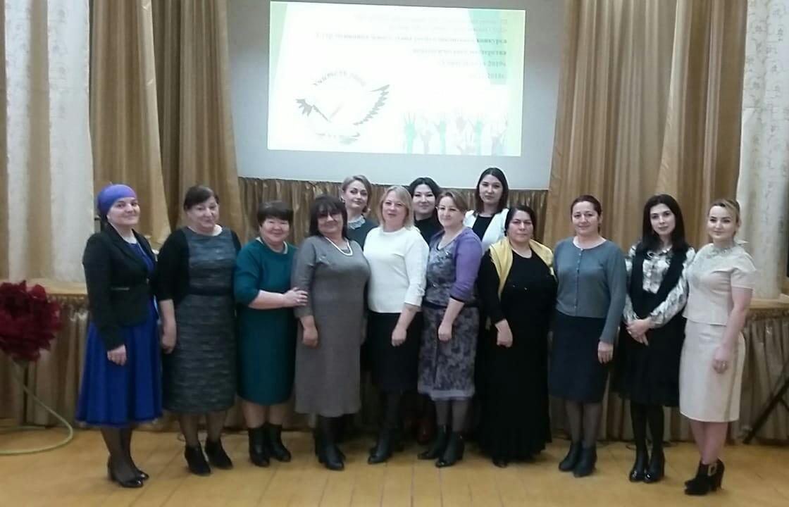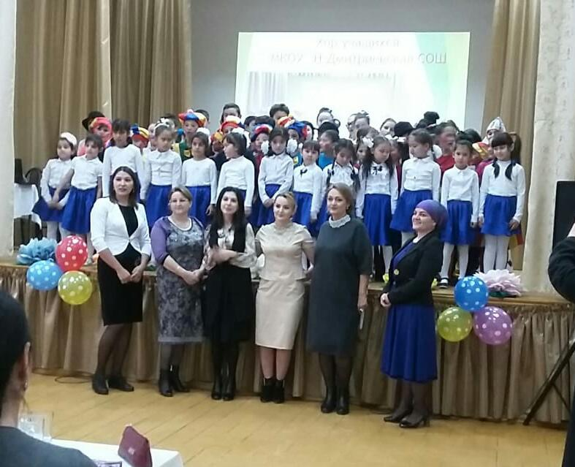
Участники конкурса:
- Караянова Галина Владимировна учитель начальных классов Ново-Дмитриевской СОШ;
- Азадова Гулистан Эйнулаховна –учитель английского языка Тарумовской СОШ;

- Омарова Хадижат Рабадановна–учитель даргинского языка Таловской СОШ;
- Далгатова Ульяна Гасановна – учитель музыки Ново-Георгиевской СОШ;

- Юдина Елена Леонтьевна – учитель русского языка и литературы Рассветовской СОШ.

Конкурс предоставляет возможность поделиться опытом, посмотреть на работу коллег. Это очень нужно в нашей профессии. Важно, что участие в таком мероприятии заставляет задуматься, переосмыслить свои цели и накопленный опыт.
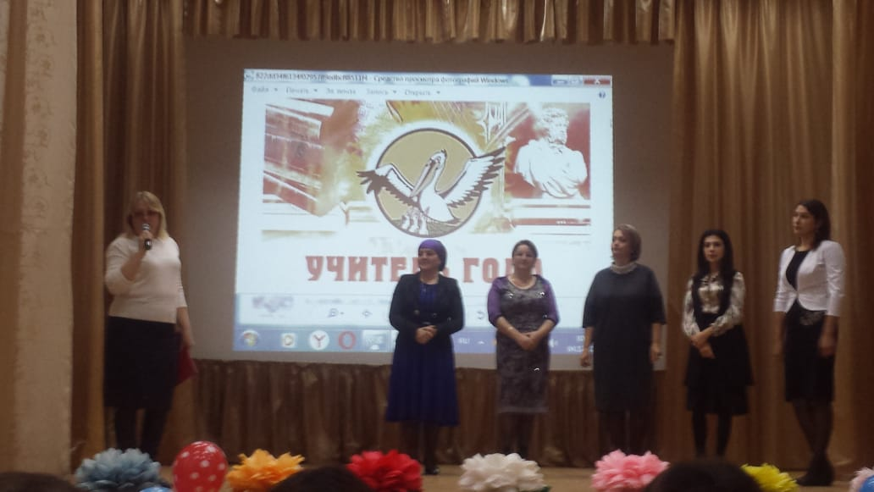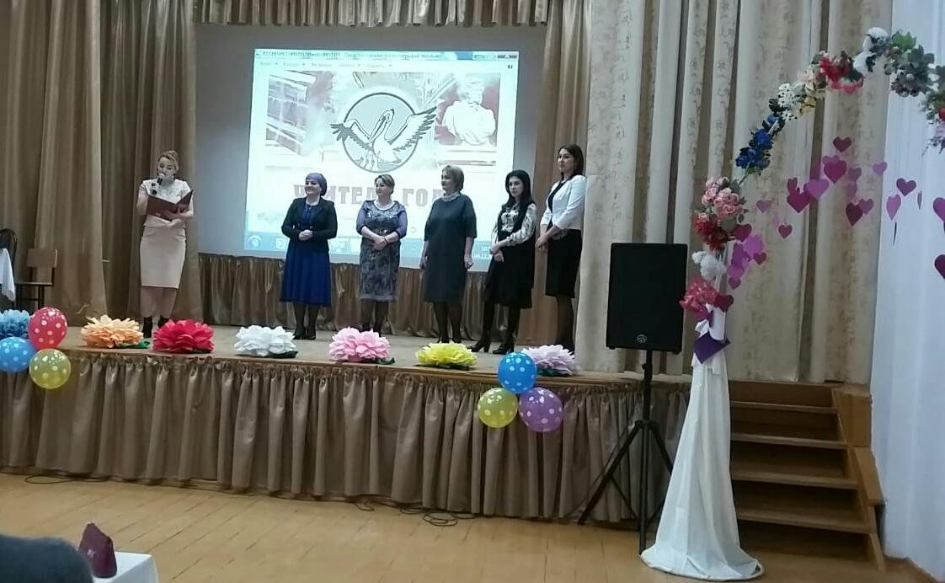
Поприветствовать и поздравить участников с началом 1 тура конкурса «Учитель года-2019» пришла заместитель главы администрации МР «Тарумовский район» РД по социальным вопросам –Мунгишиева Зарбике Джабраиловна.

Оценивали участников конкурса компетентное жюри. Оно было строгим, но справедливым.
Председатель жюри:
- Начальник МКУ «Отдел образования» МР «Тарумовский район» РД – Михайлова Людмила Анатольевна.
Члены жюри:
- Магзумова Майра Насипкалиевна – учитель начальных классов МКОУ «Тарумовская СОШ»;
- Раджабова Патимат Магомеднабиевна -учитель английского языка МКОУ «Ново-Георгиевская СОШ»
- Магомедова Айшат Тамировна – методист по воспитательной работе МКУ «Отдел образования» МР «Тарумовский район»
- Гасанова Унисат Гасановна – учитель даргинского языка МКОУ «Калиновская СОШ».
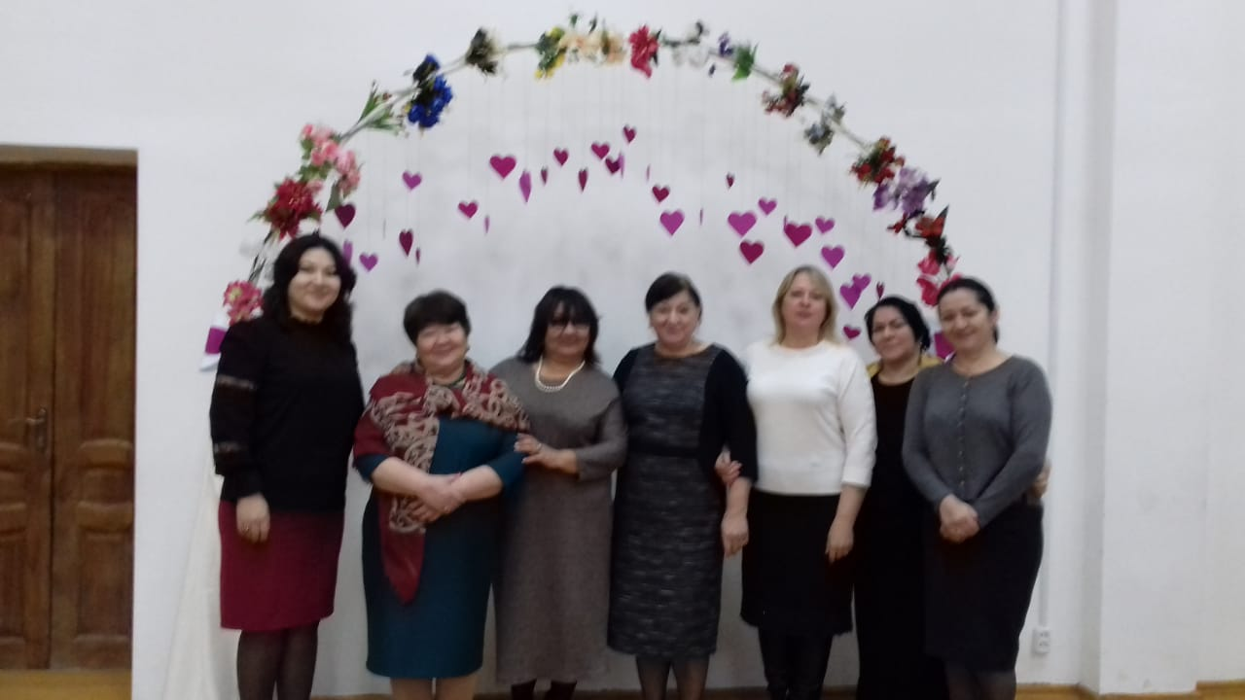
Свое творчество и талант после выступления каждого участника показали учащиеся МКОУ «Ново-Дмитриевская СОШ».
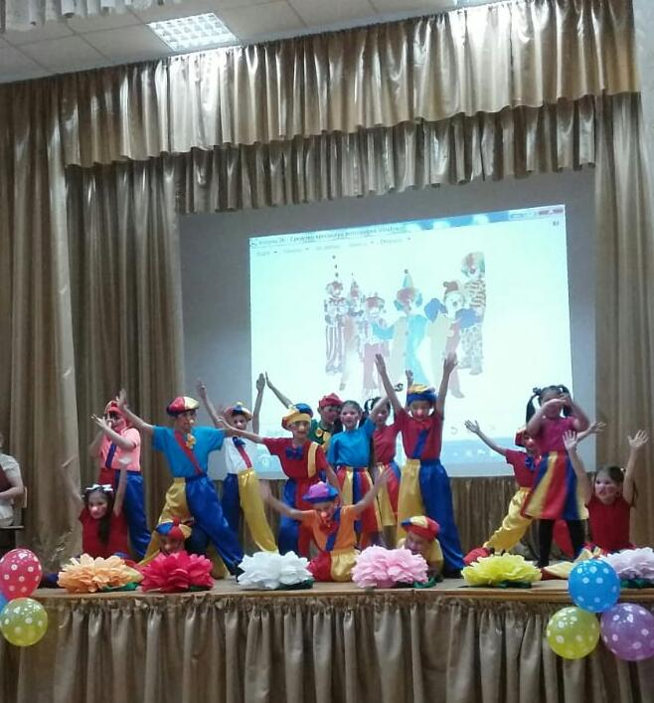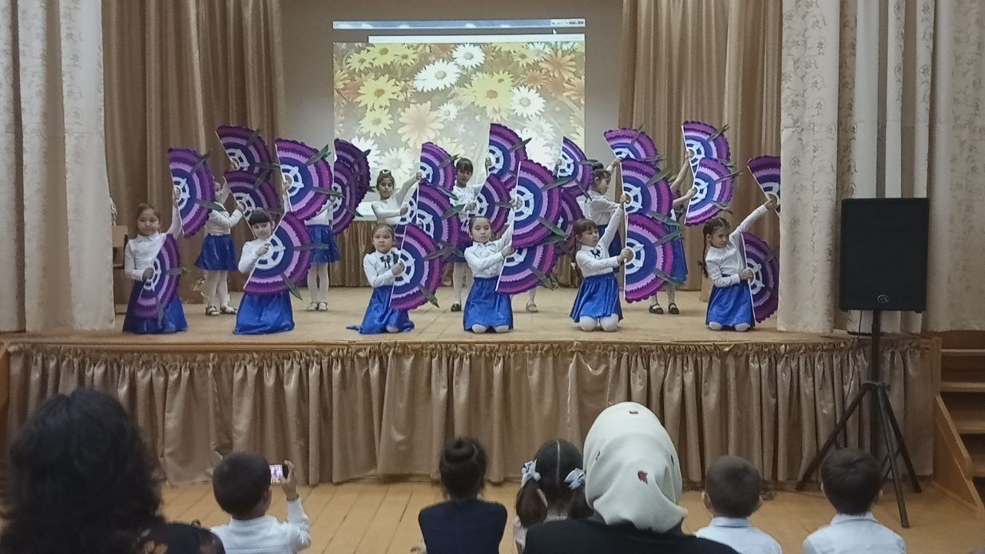
7 декабря 2018г. пройдет 2 тур муниципального этапа – проведение мастер-класса (открытые уроки). По итогам двух туров будут подведены итоги конкурса.
Победитель 2 этапов конкурса будет представлять наш район на зональном этапе республиканского конкурса «Учитель года-2019» в Казбековском районе 26-27 декабря 2018г.

Подготовила методист Абакарова Ш.М.

